2020年度抚顺市社会科学院决算公开

目 录

第一部分 抚顺市社会科学院概况
- 主要职责
- 部门决算单位构成
第二部分 抚顺市社会科学院2020年度部门决算情况说明
第三部分 名词解释
第四部分 抚顺市社会科学院2020年度部门决算报表
一、2020年度收入支出决算总表
二、2020年度收入决算表
三、2020年度支出决算表
四、2020年度财政拨款收入支出决算表
五、2020年度一般公共预算财政拨款支出决算表
六、2020年度一般公共预算财政拨款基本支出决算表
七、2020年度政府性基金预算财政拨款收入支出决算表
八、2020年度国有资本经营预算财政拨款支出决算表
九、2020年度一般公共预算财政拨款“三公”经费支出决算表

第一部分 抚顺市社会科学院概况

一、主要职责
1、承担着对全市社会科学学术团体组织、管理、服务、协调和指导的职能，组织全市社科科研课题项目计划、实施及年度社科成果评奖工作。
2、代市委承担党史征集、编研、宣传教育和组织、指导全市各县区党史工作。
3、承担市政府的修志及年鉴的组织编纂工作，同时，提供全方位的市情、地情史料，组织、指导、督促检查、评审全市各县区和各部门、各单位修志工作及成果。
4、承担着市委、市政府决策和全市的经济社会发展提供智囊、参谋等应用性及基础性研究成果的任务。
5、承担省社会科学院、省委党史研究室、省政府地方志办公室和省社科联下达的工作任务或委托的调研、课题研究任务。

二、部门决算单位构成
纳入抚顺市社会科学院2020年部门决算编制范围的二级预算单位包括：
抚顺市社会科学院（本级）

第二部分 抚顺市社会科学院2020年度部门决算情况说明

一、收入支出决算总体情况
（一）收入总计719.02万元，包括：
1.财政拨款收入712.22万元，占收入总计的99.05%。其中：公共预算财政拨款收入712.22万元，政府性基金收入0万元。
2.上级补助收入0万元，占收入总计的0%。
3.事业收入0万元，占收入总计的0%。
4.经营收入0万元，占收入总计的0%。
5.附属单位上缴收入0万元，占收入总计的0%。
6.其他收入0万元，占收入总计的0%。
7.用事业基金弥补收支差额0万元，占收入总计的0%。
8.上年结转和结余6.8万元，占收入总计的0%。
与上年相比，今年收入减少169.57万元，降低19.08 %，主要原因：根据财政要求压减预算。
（二）支出总计719.02万元，包括：
1.基本支出676.7万元，占支出总计的94.11%。主要是为保障机构正常运转、完成日常工作任务而发生的各项支出，其中：工资福利支出573.06万元，对个人和家庭的补助支出41.93万元，商品和服务支出61.71万元。
2.项目支出42.32万元，占支出总计的5.89%。主要包括《抚顺年鉴》、《抚顺市志》、《抚顺社会科学》等业务支出。
3.上缴上级支出0万元，占支出总计的0%。
4.经营支出0万元，占支出总计的0%。
5.对附属单位补助支出0万元，占支出总计的0%。
与上年相比，今年支出减少169.57万元，降低19.08%，主要原因：压缩支出。
（三）年末结转和结余0万元。
与上年相比，今年结转结余减少6.8万元，降低100%，主要原因：今年所有项目支出均已完成。
二、财政拨款支出决算情况
（一）总体情况。
2020年度财政拨款支出719.02万元，其中：基本支出676.7万元，项目支出42.32万元。与上年相比，财政拨款支出减少169.57万元，降低19.08%，主要原因：主要原因：压减一般性支出。与年初预算相比，2020年财政拨款支出完成年初预算的114.61%，其中：基本支出完成年初预算的169.34%，项目完成年初预算的125.5%。
（二）具体情况。
2020年度财政拨款支出719.02万元，按支出功能分类科目分，包括：一般公共服务支出0万元，占0%；科学技术支出503.72，占70.06%；社会保障和就业支出140.8万元，占19.58%；医疗卫生与计划生育支出41.22万元，占5.73%；节能环保支出0万元，占0%；农林水支出0万元，占0%；交通运输支出0万元，占0%；资源勘探信息等支出0万元，占0%；援助其他地区支出0万元，占0%；国土海洋气象等支出0万元，占0%；住房保障支出33.27万元，占4.63%。
1.一般公共服务支出0万元，具体包括：
（1）行政运行0万元。
（2）一般行政管理事务0万元。
（3）预算改革业务0万元。
（4）财政国库业务0万元。
（5）信息化建设0万元。
（6）事业运行0万元。
（7）其他财政事务支出0万元。
2.科学技术支出503.72万元，具体包括：
（1）科学技术研究机构461.4万元，主要是人员经费和公用经费支出，完成年初预算的115.46%，决算数大于年初预算数的原因主要是执行中下达的预算。
（2）科学技术研究42.32万元，主要是项目支出，完成年初预算的125.5%，决算数大于年初预算数的原因主要是有上年度的结转结余资金及项目支出发生变化。
3.社会保障和就业支出140.81万元，具体包括：
（1）归口管理的行政单位离退休17.01万元，主要是离休人员工资支出。
（2）事业单位离退休31.83万元，主要是离退休费支出，完成年初预算的67.15%。
（3）机关事业单位基本养老保险缴费50.88万元，主要是在职人员基本养老保险支出，完成年初预算的102.93%，决算数大于年初预算数的原因主要是根据工资变化有所调整。
（4）死亡抚恤0万元。
（5）伤残抚恤0万元。
（6）机关事业单位职业年金缴费支出41.09万元，主要是职业年金缴费支出，完成年初预算的188.57%，决算数大于年初预算数的原因主要是补缴改革后退休人员职业年金及补缴辞职人员职业年金。
4.卫生健康支出41.22万元，包括：
（1）行政单位医疗0万元。
（2）事业单位医疗41.22万元，主要是医疗保险支出，完成年初预算的106.48%，决算数大于年初预算数的原因主要是年中调整医疗保险基数，基数扩大故医疗保险支出增加。
5.农林水事务支出0万元，具体包括：
其他农业支出0万元。
6.金融支出0万元，具体包括：
其他金融支出0万元。
7.自然资源海洋气象等支出0万元，具体包括：
其他自然资源事务支出0万元0。
8.住房保障支出33.27万元，具体包括：
住房公积金33.27万元，主要是住房公积金支出，完成年初预算的90.65%，决算数小于年初预算数的原因主要是根据工资变化有所调整。
三、一般公共预算财政拨款“三公”经费支出决算情况
2020年度一般公共预算财政拨款安排的“三公”经费支出3.91万元，完成年初预算的83.19%，决算数小于年初预算数的主要原因是压减支出。其中：因公出国（境）费0万元，公务接待费0.11万元，公务用车购置及运行维护费3.8万元。
1.因公出国（境）费0万元，2020年参加出国（境）团组0个，累计0人次。2020年因公出国（境）费比上年减少（增加）0万元，下降（增长）0%。
2.公务接待费0.11万元，主要用于公务人员接待等，2020年国内公务接待累计1批次，7人，0.11万元。2020年公务接待费比上年增加0.11万元，主要是本年有公务接待事项。
3. 公务用车购置及运行费3.8万元，比上年减少2.9万元，下降43.28%，主要是压减支出。
公务用车购置费0万元,当年购置公务用车0辆。
公务用车运行维护费3.8万元，主要用于公务用车维护等。截至年末使用一般公共预算财政拨款开支的公务用车保有量1辆。
四、一般公共预算财政拨款基本支出决算情况说明
2020年度一般公共预算财政拨款基本支出676.7万元，其中：人员经费614.99万元，主要包括基本工资、津贴补贴、奖金、其他社会保障缴费、机关事业单位基本养老保险缴费、其他工资福利支出、离休费、退休费、生活补助、住房公积金、采暖补贴、其他对个人和家庭补助的支出；日常公用经费61.71万元，主要包括办公费、邮电费、差旅费、培训费、公务接待费、工会经费、公务用车运行维护费、其他交通费用、其他商品和服务支出等支出。
五、其他重要事项的情况说明
（一）机关运行经费支出情况。
2020年抚顺市社会科学院机关运行经费支出0万元。
（二）政府采购支出情况。
2020年抚顺市社会科学院政府采购支出总额0万元，其中：政府采购货物支出0万元，政府采购工程支出0万元，政府采购服务支出0万元。授予中小企业合同金额0万元，占政府采购支出总额的0%，其中：授予小微企业合同金额0万元，占政府采购支出总额的0%。
（三）国有资产占用情况。
截至2020年12月31日，抚顺市社会科学院共有车辆1辆，其中：副省级以上领导干部用车0辆，主要领导干部用车0辆，机要通讯用车1辆，应急保障用车0辆，执法执勤用车0辆，特种专业技术用车0辆，离退休干部用车0辆，其他用车0辆，；单位价值50万元以上通用设备0台（套），单价100万元以上专用设备0台（套）。
（四）预算绩效管理工作开展情况。
根据财政预算管理要求，我单位组织对2020年度预算项目支出全面开展绩效自评，共涉及预算支出项目6个（1个项目是年初结转结余），涉及资金42.32万元，自评覆盖率（开展绩效自评的项目数/年初批复绩效目标的项目数）达到120%，因为有1个项目是上年结转结余。通过绩效自评发现预算项目管理截止年底基本完成。下一步将采取以下措施加以改进：一是根据绩效管理相关要求，密切配合财政做好预算绩效管理工作；二是按照要求严格落实绩效目标。

第三部分 名词解释

1.财政拨款收入：指市级财政当年拨付的资金。
2.上级补助收入：指单位从主管部门和上级单位取得的非财政性补助收入。
3.事业收入：指事业单位开展专业业务活动及辅助活动所取得的收入。
4.经营收入：指事业单位在专业业务活动及辅助活动之外开展非独立核算经营活动取得的收入。
5.附属单位上缴收入：指单位附属的独立核算单位按照规定上缴的收入。
6.其他收入：指除上述“财政拨款收入”、 “上级补助收入”、“事业收入”、“经营收入”、“附属单位上缴收入”等以外的收入。
7.用事业基金弥补收支差额：指事业单位在当年的“财政拨款收入”、“财政拨款结转和结余资金”、“上级补助收入”、“事业收入”、“经营收入”、“附属单位上缴收入”、“其他收入”不足以安排当年支出情况下，使用以前年度积累的事业基金（事业单位当年收支相抵后按国家规定提取、用于弥补以后年度收支差额的基金）弥补本年度收支缺口的资金。
8.上年结转和结余：指以前年度尚未完成、结转到本年按有关规定继续使用的资金。
9.基本支出：指保障机构正常运转、完成日常工作任务而发生的人员支出和公用支出。
10.项目支出：指在基本支出之外为完成特定行政任务和事业发展目标所发生的支出。
11.上缴上级支出：指事业单位按照财政部门和主管部门的规定上缴上级单位的支出。
12.经营支出：指事业单位在专业活动及辅助活动之外开展非独立核算经营活动发生的支出。
13.对附属单位补助支出：指事业单位用财政补助收入之外的收入对附属单位补助发生的支出。
14.“三公”经费：指用财政拨款安排的因公出国（境）费、公务用车购置及运行费和公务接待费。其中，因公出国（境）费反映单位公务出国（境）的住宿费、旅费、伙食补助费、杂费、培训费等支出；公务用车购置及运行费反映单位公务用车购置费及租用费、燃料费、维修费、过路过桥费、保险费、安全奖励费用等支出；公务接待费反映单位按规定开支的各类公务接待（含外宾接待）支出。
15.一般公共服务（类）财政事务（款）行政运行（项）：反映行政单位（包括实行公务员管理的事业单位）的基本支出。
16.一般公共服务（类）财政事务（款）一般行政管理事务（项）：反映行政单位（包括实行公务员管理的事业单位）未单独设置项级科目的其他项目支出。
17.一般公共服务（类）财政事务（款）预算改革业务（项）：反映财政部门用于预算改革方面的支出。
18.一般公共服务（类）财政事务（款）财政国库业务（项）：反映财政部门用于财政国库集中收付业务方面的支出。
19.一般公共服务（类）财政事务（款）信息化建设支（项）：反映财政部门用于“金财工程”等信息化建设方面的支出。
20.一般公共服务（类）财政事务（款）事业运行（项）：反映事业单位的基本支出，不包括行政单位（包括实行公务员管理的事业单位）后勤服务中心、医务室等附属事业单位。
21.一般公共服务（类）财政事务（款）其他财政事务支出（项）：反映除上述项目以外其他财政事务方面的支出。
22.一般公共服务（类）其他一般公共服务支出（款）其他一般公共服务支出（项）：反映除上述项目以外的其他一般公共服务支出。
23.科学技术（类）其他科学技术支出（款）其他科学技术支出（项）：反映其他用于科技方面的支出。
24.社会保障和就业（类）行政事业单位离退休（款）归口管理的行政单位离退休（项）：反映实行归口管理的行政单位（包括实行公务员管理的事业单位）开支的离退休经费。
25.社会保障和就业（类）行政事业单位离退休（款）事业单位离退休（项）：反映实行归口管理的事业单位开支的离退休经费。
26.医疗卫生（类）医疗保障（款）行政单位医疗（项）：反映财政部门集中安排的行政单位基本医疗保险缴费经费，未参加医疗保险的行政单位的公费医疗经费，按国家规定享受离休人员、红军老战士待遇人员的医疗经费。
27.医疗卫生（类）其他医疗卫生支出（款）其他医疗卫生支出（项）：反映除上述项目以外其他用于医疗卫生方面的支出。
28.农林水事务（类）农业（款）其他农业支出（项）：反映其他用于农业方面的支出。
29.交通运输（类）石油价格改革对交通运输的补贴（款）石油价格改革补贴其他支出（项）：反映石油价格改革财政补贴对其他方面的支出。
30.资源勘探电力信息等事务（类）工业和信息产业监管支出（款）其他工业和信息产业监管支出（项）：反映其他用于工业和信息产业监管方面的支出。
31.商业服务业等事务（类）商业流通事务（款）其他商业流通事务支出（项）：反映其他用于商业流通事务方面的支出。
32. 商业服务业等事务（类）商业流通事务（款）其他涉外发展服务支出（项）：反映其他用于涉外发展服务方面的支出。
33. 国土资源气象等事务（类）国土资源事务（款）其他国土资源事务支出（项）：反映其他用于国土资源事务方面的支出。
34.住房保障（类）住房改革（款）住房公积金（项）：反映行政事业单位按人力资源和社会保障部、财政部规定的基本工资和津贴补贴以及规定比例为职工缴纳的住房公积金。
35.其他支出（类）其他支出（款）其他支出（项）：反映其他不能划分到具体功能科目中的支出项目。
36.机关运行经费：为保障行政单位（含参照公务员法管理的事业单位）运行用于购买货物和服务的各项资金，包括办公及印刷费、邮电费、差旅费、会议费、福利费、日常维修费、专用材料及一般设备购置费、办公用房水电费、办公用房取暖费、办公用房物业管理费、公务用车运行维护费以及其他费用。
第四部分 抚顺市社会科学院2020年度部门决算公开报表
抚顺市社会科学院2020年部门决算公开表（见附件）

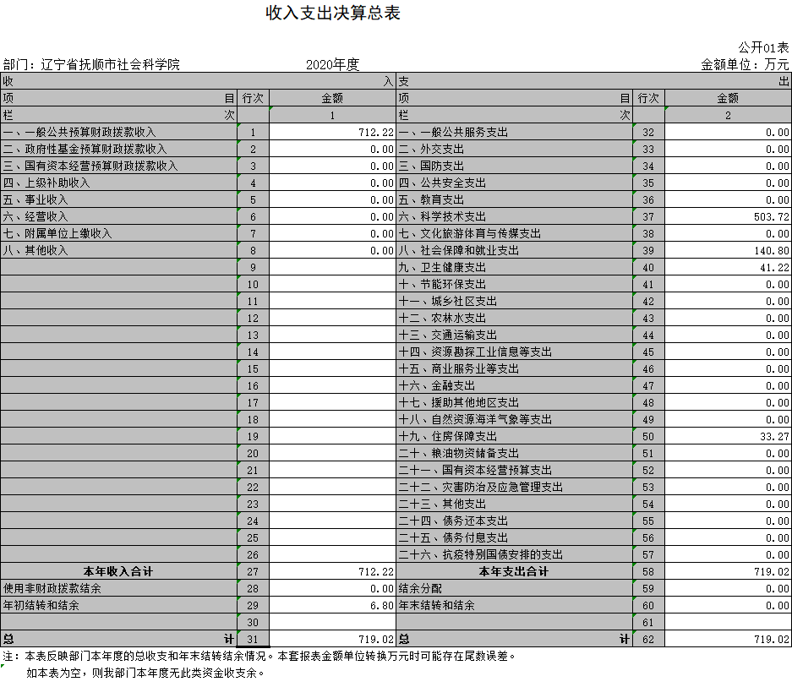
- 抚顺市社会科学院2020年度部门决算公开报表

